UNIVERSIDADE DE BRASÍLIA · CONCRETO ARMADO E PROTENDIDO
Manual da planilha de apoio
Viga contínua protendida de dois vãos · 14 abas, tela a tela
Complemento do "Roteiro para reproduzir as planilhas da viga contínua protendida". O roteiro diz como montar cada aba; este manual mostra como cada aba deve ficar na tela, o que olhar nela e que valores conferir antes de seguir para a próxima.
Prof. Li Chong Lee Bacelar de Castro · Seção 30 × 90 cm · C30 · CAA II · CP190 RB Ø12,7 · 2 × 10 m

Como usar este manual
- Siga a ordem das abas, que é a do roteiro: cada uma consulta as anteriores, então um erro cedo contamina tudo o que vem depois.
- Em cada aba, compare sua tela com a figura, depois confira a caixa "Valores de conferência". Se um valor falhar, use a caixa "Erro comum" e volte ao passo indicado do roteiro.
- As telas mostram as primeiras linhas de cada aba (as tabelas por estação vão até a linha 48, x = 20 m) e, nas abas largas, as colunas em duas faixas.
- Os valores das telas são os da planilha de referência, com os dados do projeto descritos no roteiro.

Convenções da planilha
Elemento | Significado
Célula amarela | Entrada: pode ser alterada pelo usuário (dados, escolha de barras, número de cordoalhas).
Célula verde ou azul-clara | Resultado: fórmula ou valor de conferência. Não digitar por cima.
Cabeçalho azul-escuro | Nomes das colunas (linha 6) e unidades (linha 7) nas abas por estação.
Estações | 41 linhas, de x = 0 (linha 8) a x = 20 m (linha 48), a cada 0,5 m; B está na linha 28.
Sinais | Tração positiva, compressão negativa; momento positivo = tração embaixo; e positivo abaixo do CG; σ1 = fibra inferior, σ2 = fibra superior.
Unidades | kN, m e MPa; áreas de aço em cm²; aberturas de fissura e flechas em mm.

Mapa das abas
Nº | Aba | Roteiro | Para que serve | Depende de
1 | Dados | Passo 1 | Entradas do projeto | —
2 | Esforcos | Passo 2 | Momentos e cortantes externos | Dados
3 | Tracado_Perdas | Passo 3 | Traçado do cabo e perdas | Dados
4 | Hiperestatico | Passo 4 | Momento secundário da protensão | Esforcos, Tracado_Perdas
5 | Tensoes | Passo 5.1 | Tensões no ato e em serviço | Esforcos, Tracado_Perdas, Hiperestatico
6 | Fuso | Passo 5.2 | Fuso limite e linha de pressões | Tensoes, Hiperestatico
7 | Cortante | Passo 6.1 | Estribos (Modelo I) | Esforcos, Tracado_Perdas, Hiperestatico
8 | ELU | Passo 6.2 | Flexão na ruptura | Esforcos, Tracado_Perdas, Hiperestatico
9 | Alongamento | Passo 6.3 | Alongamento dos cabos | Tracado_Perdas
10 | Flecha_PC | Passo 7.1 | Flecha da viga protendida | Esforcos, Hiperestatico
11 | CA | Passo 7.2 | Viga em concreto armado | Esforcos, Dados
12 | CA_Flecha | Passo 7.3 | Flecha em concreto armado (Branson) | Esforcos, CA
13 | Niveis | Passo 8.1 | Níveis de protensão do projeto atual | Tensoes, Esforcos
14 | Niveis_Comparativo | Passo 8.4 | Níveis 3, 2 e 1 lado a lado | Niveis (rodadas)

Aba 1: Dados
Passo 1 do roteiro
É a única aba de entrada: todas as outras são recalculadas a partir dela. Reúne geometria, materiais, ações, cobrimentos, traçado do cabo, armadura ativa, parâmetros de perdas e dados de cisalhamento.
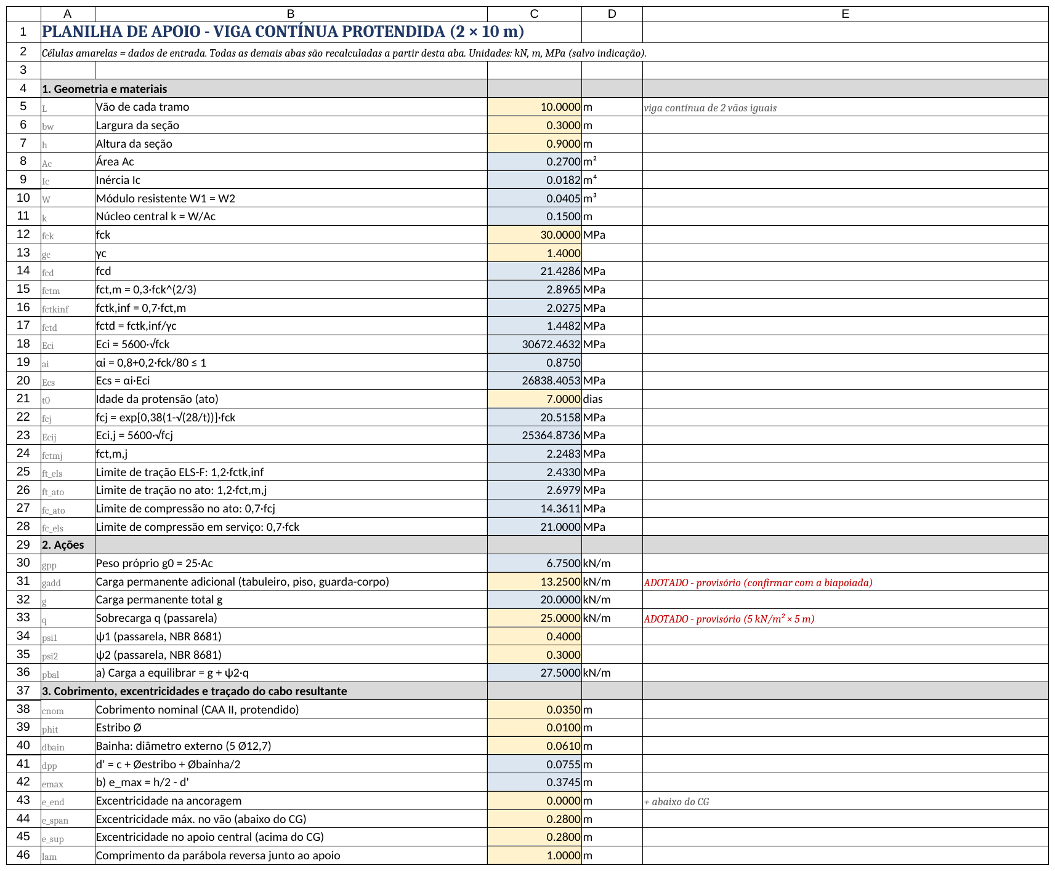 | 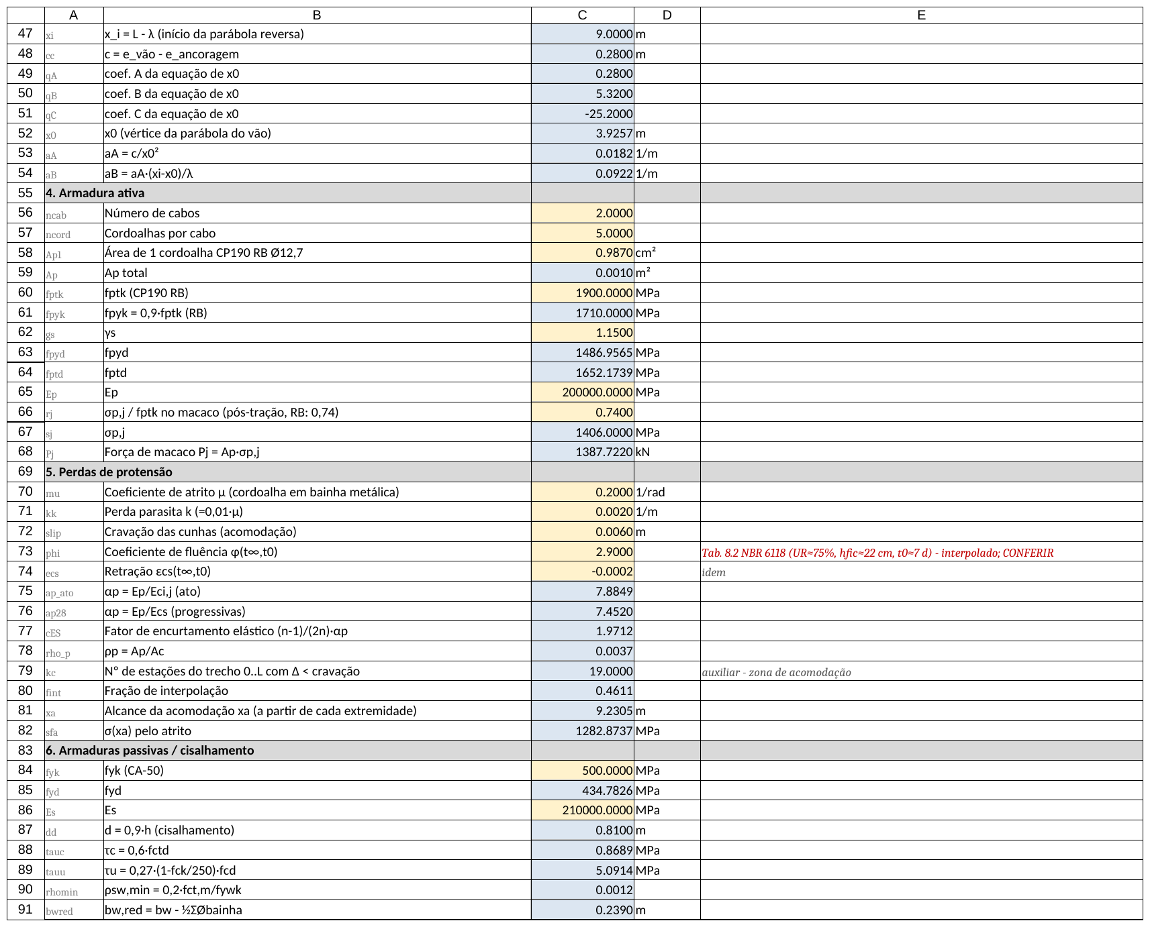
Figura: Linhas 1 a 46: geometria, materiais, ações e traçado do cabo. | Figura: Linhas 47 a 91: parábola, armadura ativa, perdas, armadura passiva e cisalhamento.

O que observar
- Células amarelas são entradas; as demais (verdes) são derivadas. Altere apenas as amarelas.
- A coluna C guarda os valores, a D a unidade e a E uma nota curta. A coluna A traz o símbolo, em cinza.
- O número de cordoalhas por cabo (C57) e o diâmetro da bainha (C40) são os dois dados que mudam o nível de protensão.
Valores de conferência: Ap = 9,87 cm²; p_bal = 27,5 kN/m; e_max = 37,45 cm; Pj = 1388 kN.

Erro comum: Digitar vírgula decimal em uma planilha configurada com ponto (ou o inverso): o valor vira texto e as fórmulas retornam erro.

Aba 2: Esforcos
Passo 2 do roteiro
Calcula, a cada 0,5 m, os momentos e cortantes externos da viga contínua de dois vãos iguais: peso próprio, permanente total e envoltórias de sobrecarga (padrões de carga em ambos os vãos, só no vão do ponto e só no outro vão).
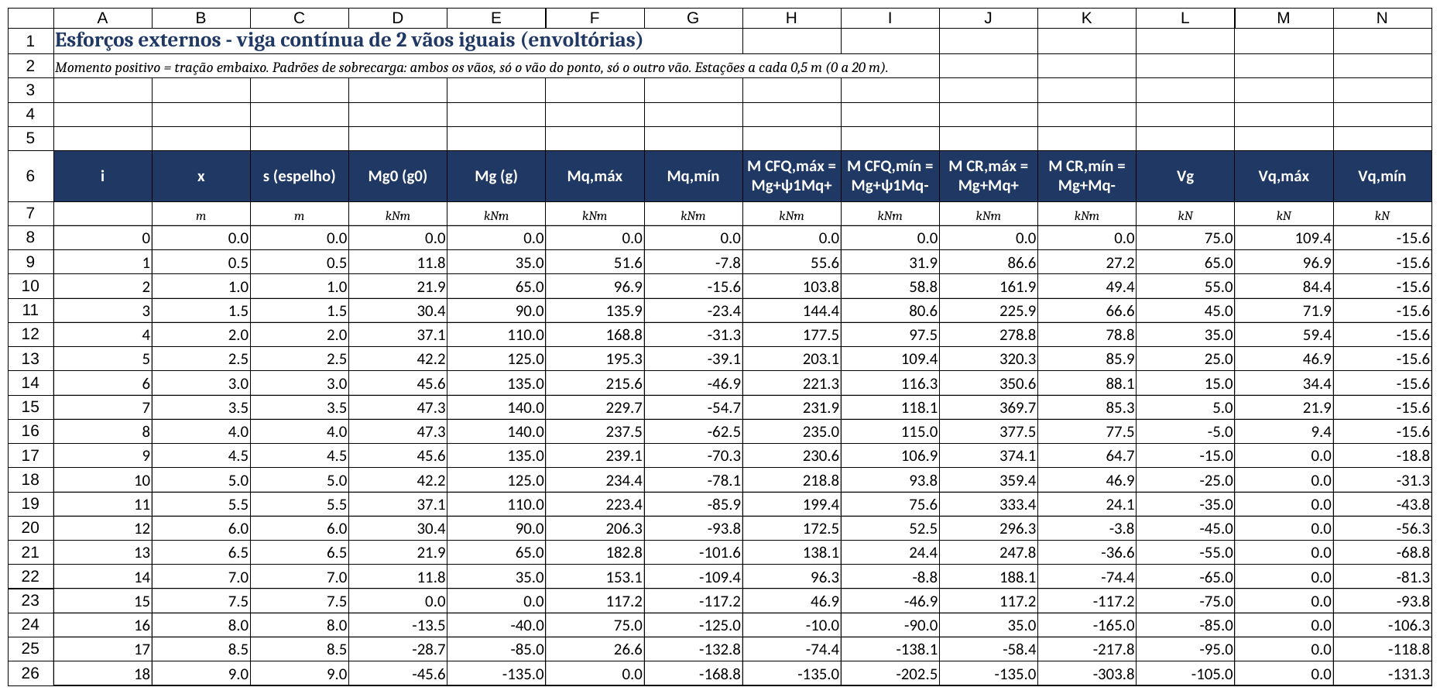
Figura: Linhas 1 a 26 (x de 0 a 9 m). A tabela continua até a linha 48 (x = 20 m).

O que observar
- As linhas 8 a 48 são as 41 estações; essa mesma divisão vale para as abas Tracado_Perdas, Hiperestatico, Tensoes, Fuso e Cortante.
- A coluna C (s) espelha a abscissa no segundo vão, de modo que os resultados sejam simétricos em torno de B.
- M CFQ e M CR (colunas H a K) já combinam permanente e sobrecarga, com ψ1 na frequente.
Valores de conferência: Em B (x = 10 m): Mg = −250,0 kN·m e Mq,mín = −312,5 kN·m. Mq,máx em B vale 0, porque a envoltória inclui o caso sem carga naquele vão.

Erro comum: Usar a abscissa x em vez de s nas fórmulas do segundo vão: os momentos deixam de ser simétricos.

Aba 3: Tracado_Perdas
Passo 3 do roteiro
É a aba mais longa (30 colunas). Define o traçado parabólico composto do cabo (parábola no vão e parábola reversa sobre o apoio) e acumula as perdas: atrito, cravação, encurtamento elástico e progressivas (retração, fluência e relaxação). A protensão é feita simultaneamente pelas duas extremidades.
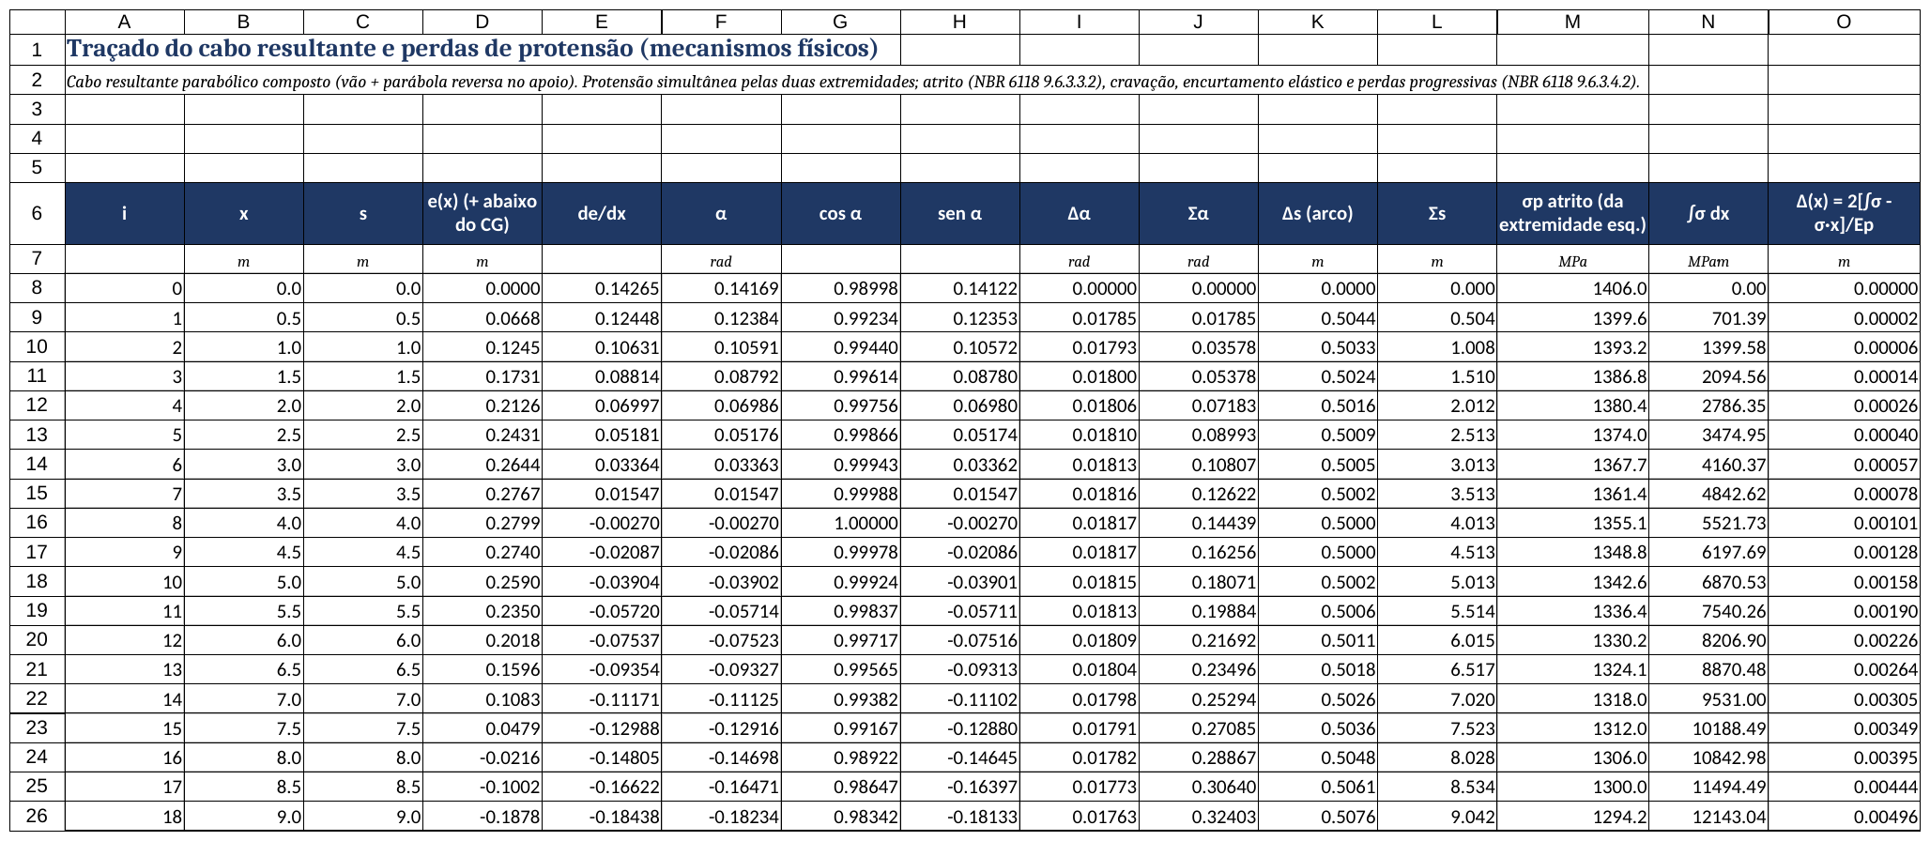
Figura: Colunas A a O: traçado e(x), ângulos, comprimento do arco e perdas por atrito e cravação.
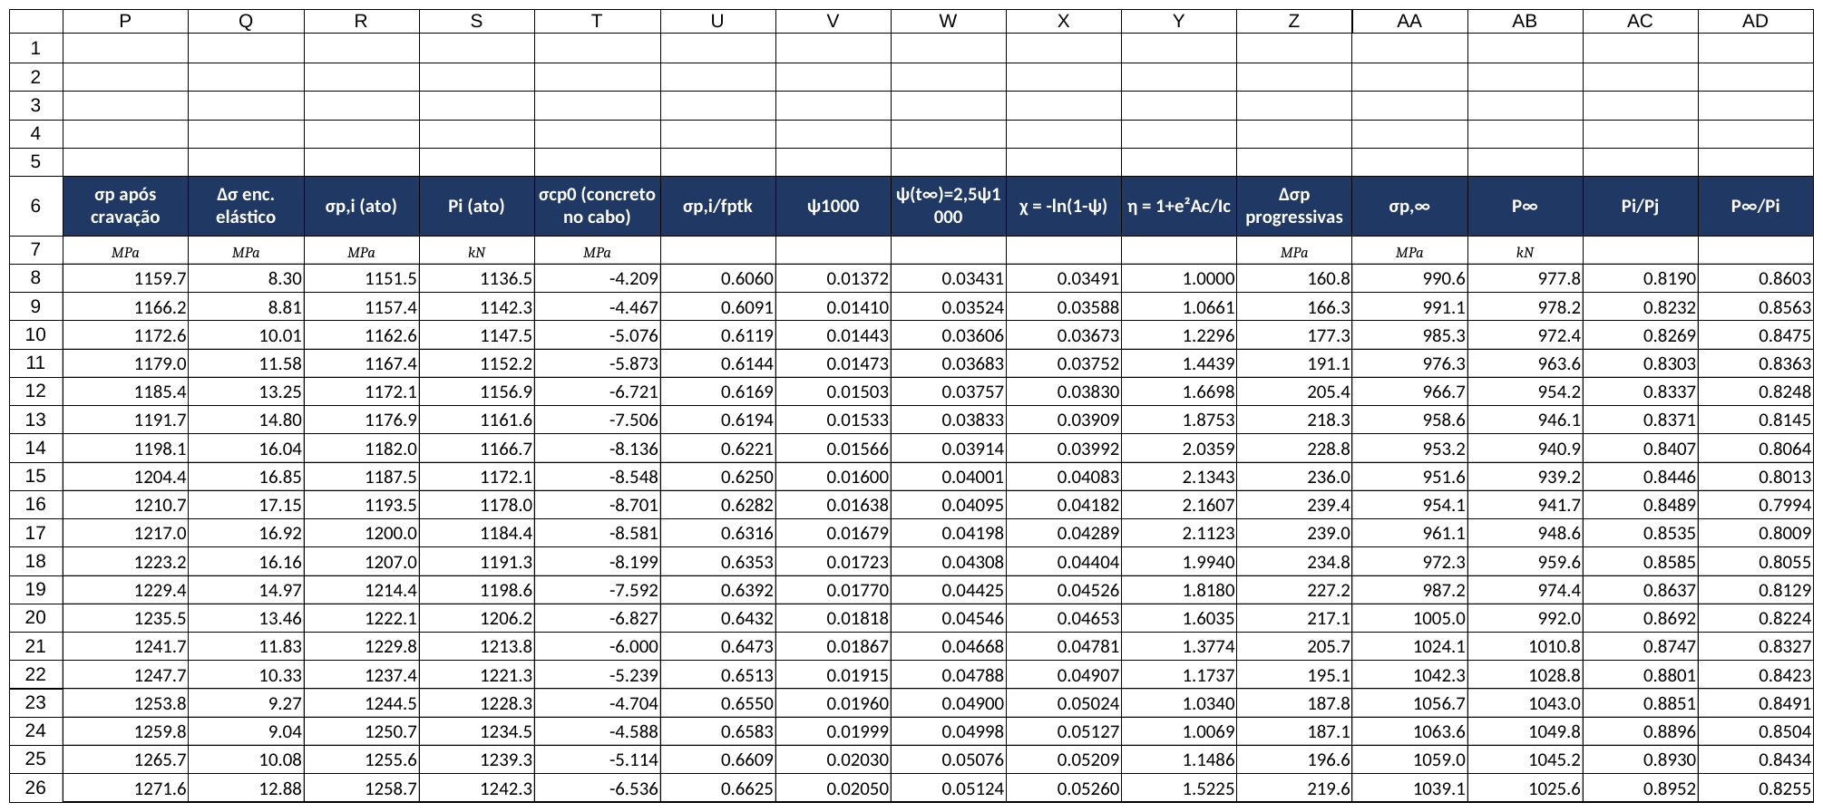
Figura: Colunas P a AD: encurtamento elástico, perdas progressivas e P∞.

O que observar
- Os acumuladores Δα, Σα, Δs, Σs e ∫σdx começam em zero na linha 8.
- Da linha 9 em diante, cada fórmula usa a linha anterior; por isso a linha 8 é diferente das demais.
- A tensão após a cravação (coluna P) muda só dentro do alcance da cravação xa; depois dele fica igual à do atrito.
- As linhas do segundo vão são espelhadas das do primeiro (a protensão é simétrica).
Valores de conferência: Alcance da cravação xa = 9,23 m; Σα = 1,013 rad; comprimento do cabo = 20,09 m; P∞ = 941,7 kN em x = 4 m e 975,7 kN em B.

Erro comum: Somar α com sinal em vez do módulo de Δα: Σα passa de 1,013 rad.

Aba 4: Hiperestatico
Passo 4 do roteiro
Calcula o momento hiperestático de protensão pelo método das forças, retirando o apoio B. A reação R_B vem da integral de M_iso·m e o momento secundário é M_hip(x) = −R_B·m(x), linear entre os apoios.
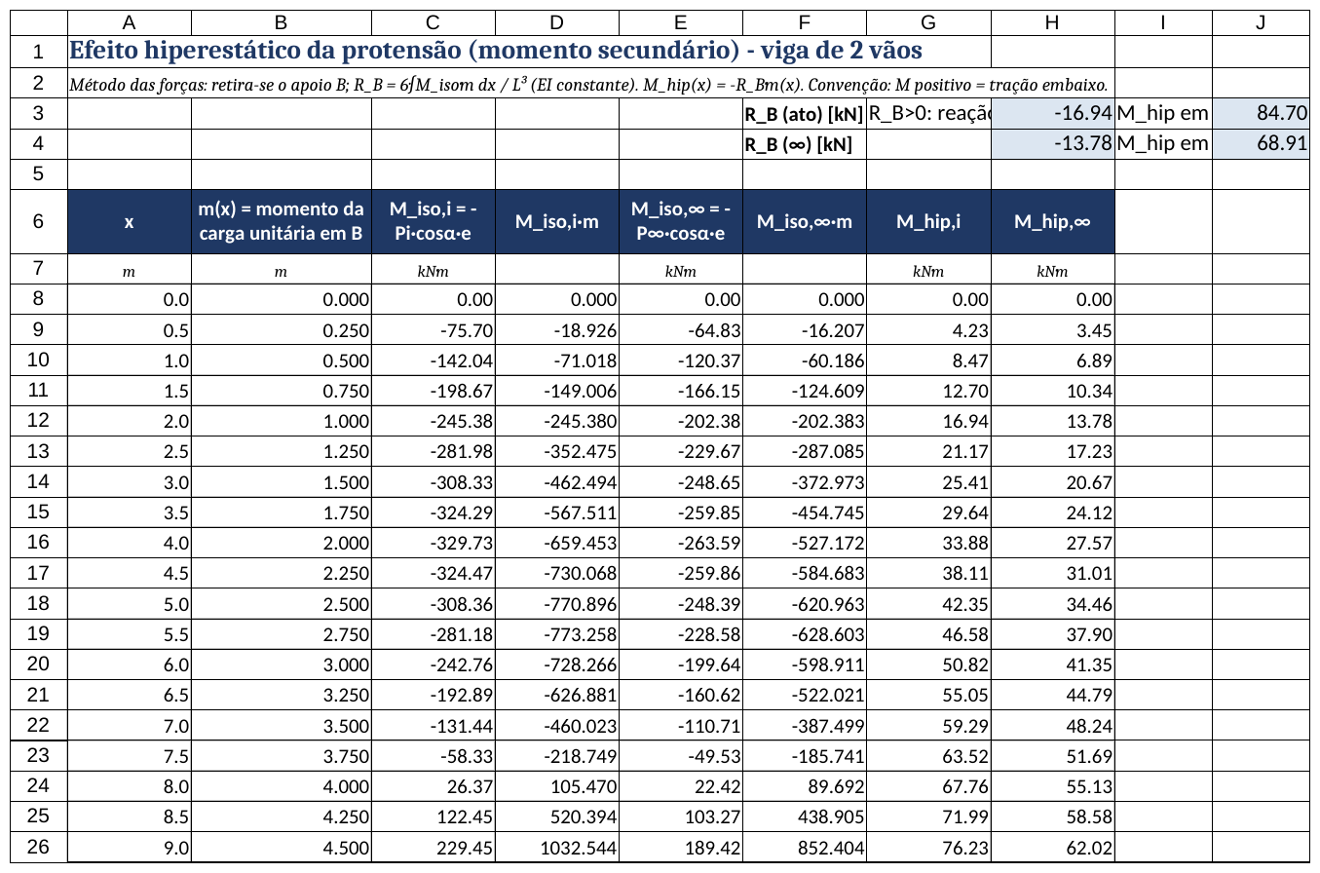
Figura: Linhas 1 a 26: m(x), momentos isostáticos e hiperestático; resumo nas células F3:J4.

O que observar
- As células F3:J4 resumem R_B e M_hip em B, no ato e em t∞.
- A planilha integra pela regra do trapézio (passo de 0,5 m); com Simpson o R_B seria −13,80 kN, e com um cabo concordante o trapézio deixa um resíduo de cerca de 1,05 kN·m (abaixo de 0,5 % de P·e_máx).
- O sinal de e é positivo abaixo do CG, e o cabo está acima do CG sobre B (e negativo).
Valores de conferência: R_B(∞) = −13,78 kN e M_hip,B(∞) = +68,9 kN·m (no ato: −16,94 kN e +84,7 kN·m). O teste do cabo concordante (R_B ≈ 0) não detecta inversão global de sinal; por isso confira o +68,9.

Erro comum: Sinal de e trocado: o hiperestático sai com sinal oposto.

Aba 5: Tensoes
Passo 5.1 do roteiro
Verifica as tensões normais nas fibras inferior (σ1) e superior (σ2) no ato e em serviço: ato, ELS-D (combinação frequente), ELS-F e ELS-CE (combinação rara). Quando a tração no ato passa do limite, a coluna Ato indica ARMAR e a coluna W dimensiona a armadura passiva, com σs = 250 MPa.
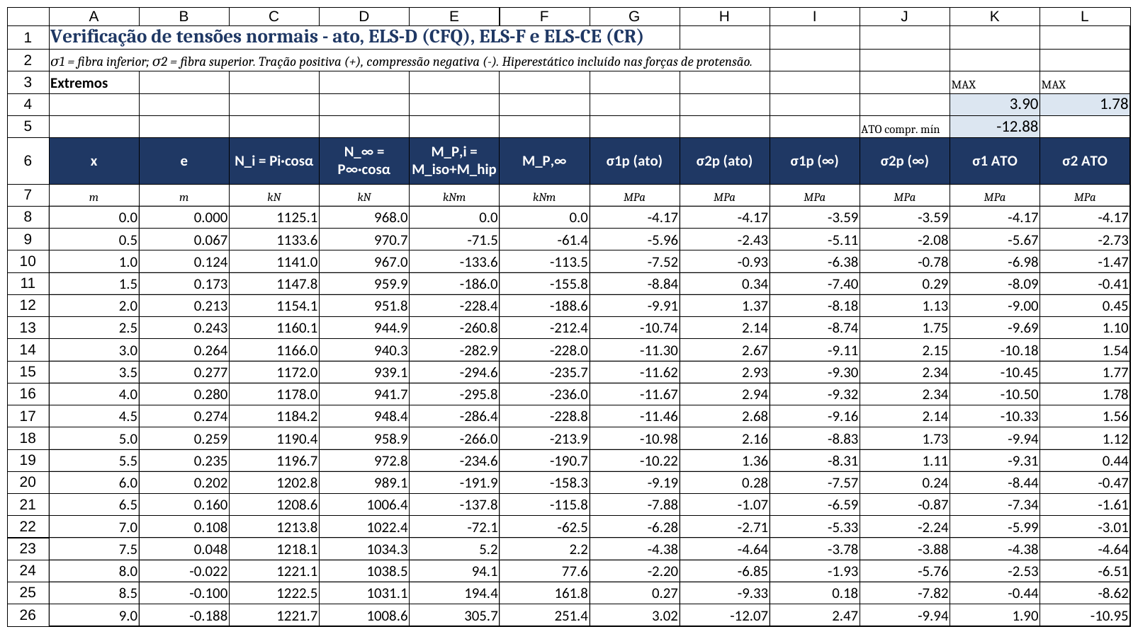
Figura: Colunas A a L: forças e momentos de protensão, tensões da protensão e tensões no ato.
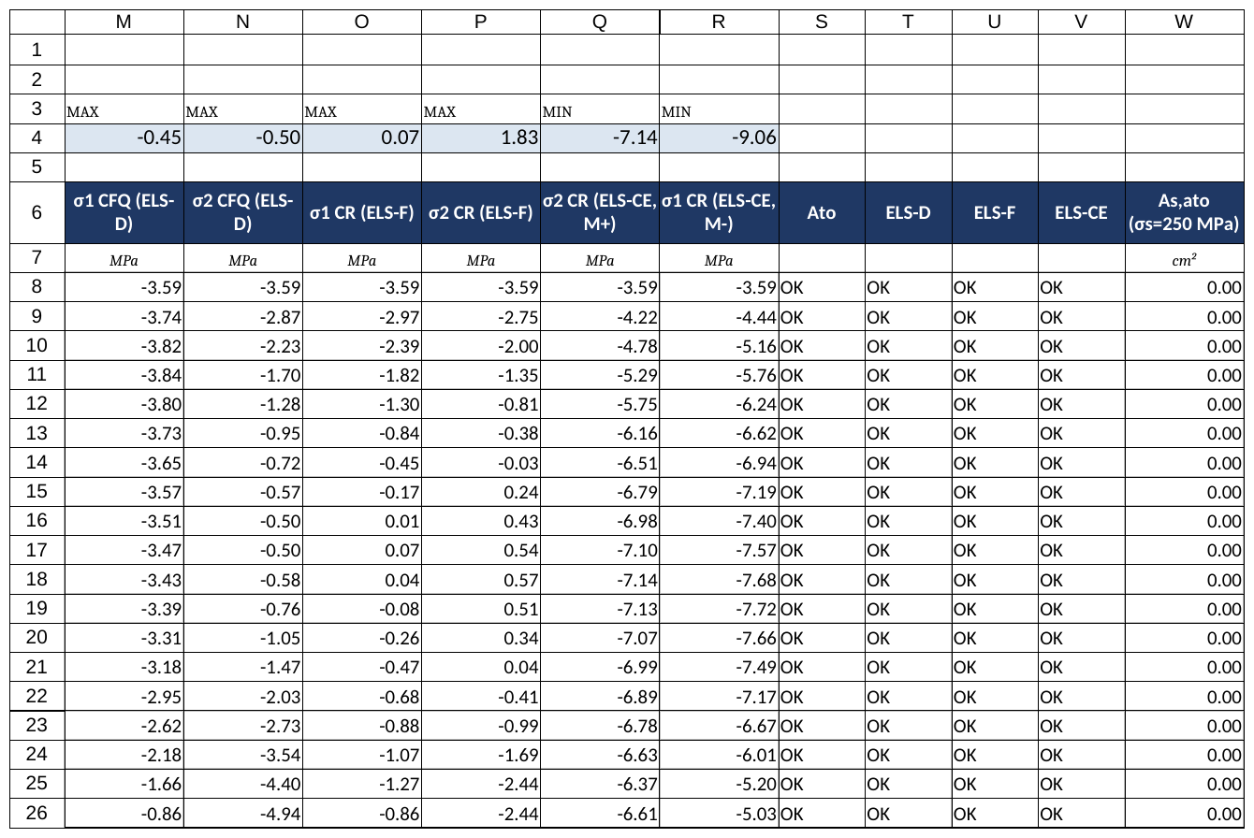
Figura: Colunas M a W: CFQ (ELS-D), CR (ELS-F e ELS-CE), situações OK/ARMAR e As,ato.

O que observar
- A linha 3 traz as palavras MAX e MIN e as linhas 4 e 5 os valores extremos de cada coluna.
- Tração é positiva e compressão negativa; σ1 é a fibra inferior.
- O hiperestático já está incluído nas forças de protensão (coluna E).
- A coluna W dá As,ato (σs = 250 MPa) nas seções em ARMAR e fica em zero nas demais; em B a face tracionada no ato é a inferior.
Valores de conferência: σ1 máx no ato = 3,90 MPa (limite 2,70), com ARMAR em B e As,ato = 4,9 cm²; CFQ máx = −0,45 MPa; CR máx = 1,83 MPa (limite 2,43).

Erro comum: Tensões fora da ordem de grandeza: faltou dividir por 1000 (kN/m² para MPa) ou foi usado W no lugar de Ac.

Aba 6: Fuso
Passo 5.2 do roteiro
Converte as tensões-limite em limites de excentricidade da linha de pressões e_lp = e − M_hip/N. São cinco limites inferiores (ato tração σ1, ato compressão σ2, ELS-D, ELS-F, ELS-CE) e cinco superiores; o fuso é a faixa entre o maior limite inferior e o menor superior.
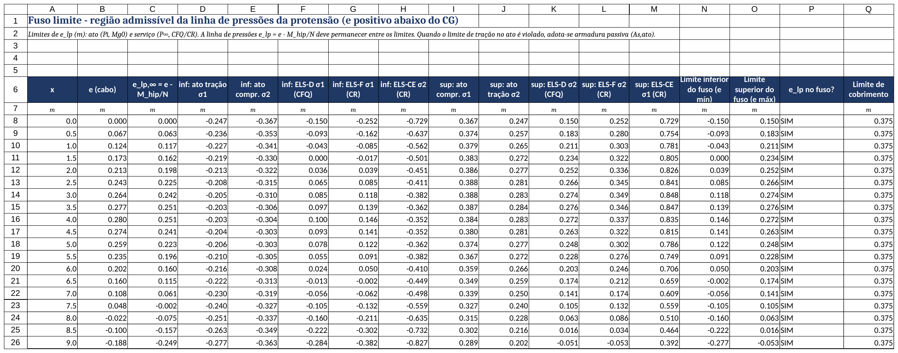
Figura: Linhas 1 a 26: dez limites de e_lp, limites do fuso e verificação da linha de pressões.

O que observar
- As colunas D a H são os limites inferiores e I a M os superiores.
- As colunas N e O dão os limites do fuso e P diz se e_lp está dentro dele.
- Os limites de compressão usam k = W/Ac = 0,15 m com o sinal de compressão (e_lp ≥ (M − σc·W)/N + k no inferior).
Valores de conferência: A linha de pressões cabe no fuso em todas as seções, exceto junto ao apoio central (9,5 a 10,5 m), onde o limite de tração no ato é violado e é preciso As,ato.

Erro comum: Usar e em vez de e_lp na verificação: o desvio no apoio central desaparece e o problema passa despercebido.

Aba 7: Cortante
Passo 6.1 do roteiro
Dimensiona os estribos pelo Modelo I da NBR 6118 em protensão: Vp = −P·senα mais o efeito hiperestático, combinações com γp = 0,9 e 1,2, momento de descompressão M0, β = 1 + M0/Msd (máx. 2) e τc corrigido.
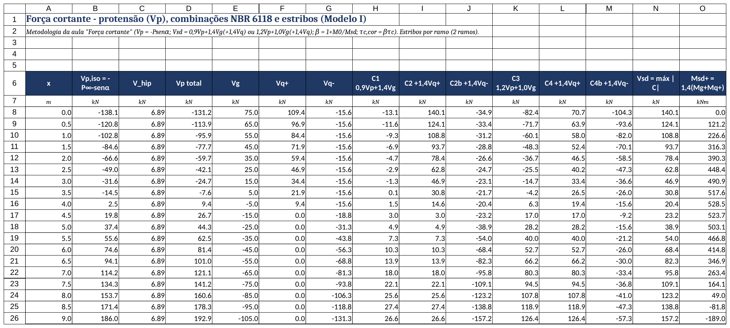
Figura: Colunas A a O: Vp, hiperestático, combinações C1 a C4 e Msd.
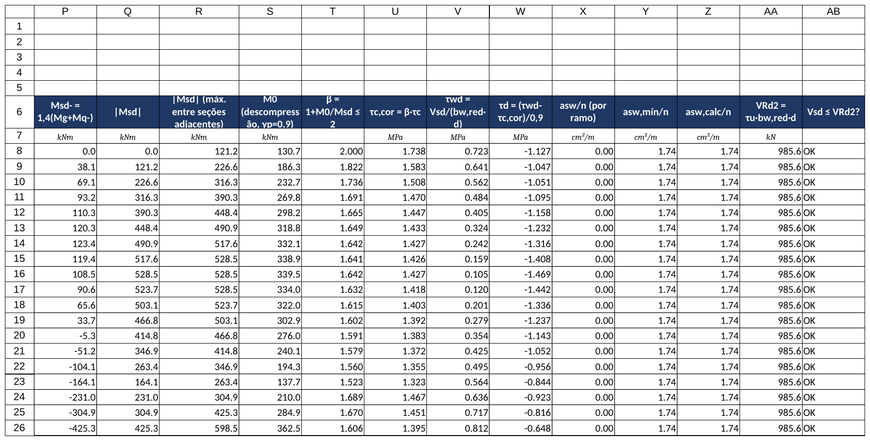
Figura: Colunas P a AB: β, resistência do concreto, estribos e VRd2.

O que observar
- As colunas H a M são as combinações C1 a C4 (com e sem sobrecarga); Vsd é o máximo em módulo.
- Msd = 1,4(Mg + Mq) externo, sem o hiperestático (colunas O a R); M0 e β vêm logo depois.
- As colunas de estribo dão asw por ramo (2 ramos): calculado, mínimo e adotado.
- A última coluna compara Vsd com VRd2.
Valores de conferência: Vsd máx = 388 kN; VRd2 = 986 kN; β = 1,56 e asw = 3,96 cm²/m no apoio B (estribos Ø8 c/ 25).

Erro comum: Calcular β com o Msd da própria seção quando ele vale quase zero: β estoura; a planilha limita a 2 e usa o máximo entre seções adjacentes.

Aba 8: ELU
Passo 6.2 do roteiro
Verifica a flexão no estado limite último, uma grandeza por linha. Inclui o pré-alongamento (neutralização), o diagrama bilinear do aço de protensão, o retângulo de tensões 0,8x·0,85·fcd e a armadura passiva comprimida A′.
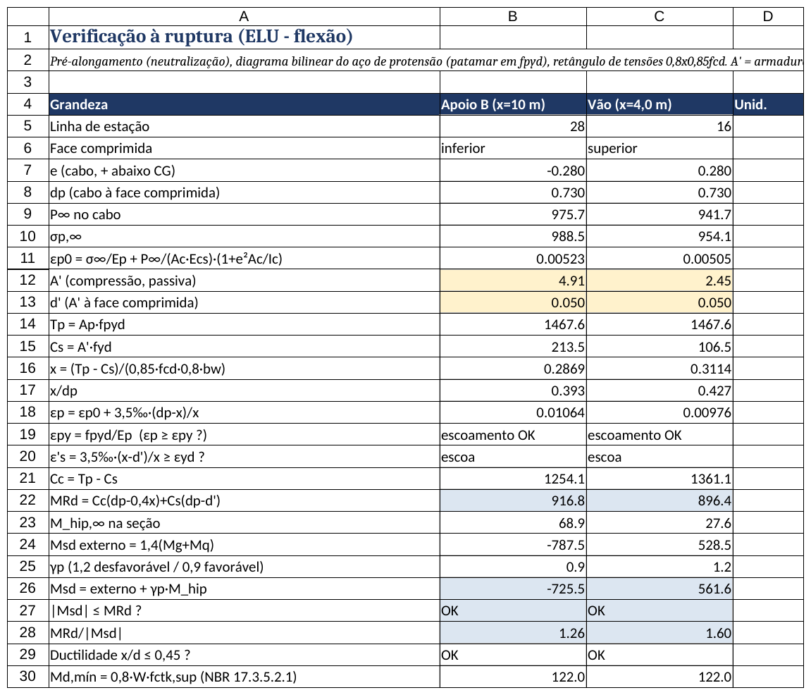
Figura: Aba completa: apoio B (x = 10 m) e vão (x = 4,0 m) lado a lado.

O que observar
- As células amarelas A′ e d′ (linhas 12 e 13) são entradas: em B, 4,91 cm²; no vão, 2,45 cm².
- Em B a face comprimida é a inferior; no vão, a superior.
- γp = 0,9 quando o hiperestático é favorável e 1,2 quando é desfavorável; a linha 26 soma o momento externo e γp·M_hip.
- As linhas 27 a 30 trazem a verificação |Msd| ≤ MRd, a razão MRd/|Msd|, a ductilidade (x/d ≤ 0,45) e o momento mínimo.
Valores de conferência: MRd = 916,8 e 896,4 kN·m; Msd = −725,5 e 561,6 kN·m; MRd/|Msd| = 1,26 em B e 1,60 no vão; x/dp ≤ 0,45 nos dois.

Erro comum: Esquecer A′: x/dp passa de 0,45 e a aba acusa falta de ductilidade.

Aba 9: Alongamento
Passo 6.3 do roteiro
Dá o alongamento dos cabos para o controle de execução. Integra σp(s)/Ep ao longo do cabo, com a tensão do atrito antes da cravação, e desconta a cravação.
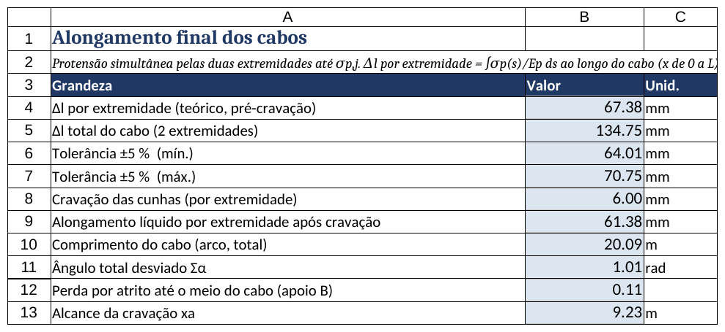
Figura: Aba completa: alongamento por extremidade, total e líquido.

O que observar
- O Δl por extremidade vem do ∫σp ds; o total é o dobro, porque a protensão é pelas duas pontas.
- As linhas 6 e 7 dão a tolerância de ±5 % e a linha 9 o alongamento líquido, que desconta a cravação das cunhas (6 mm por extremidade).
- As linhas 10 a 13 repetem comprimento do cabo, Σα, a perda por atrito até B e o alcance da cravação.
Valores de conferência: Δl = 67,4 mm por extremidade (tolerância 64,0 a 70,7 mm); 134,8 mm no total; 61,4 mm líquido por extremidade após a cravação.

Erro comum: Integrar em x em vez de ao longo do comprimento do arco: o alongamento sai menor que o real.

Aba 10: Flecha_PC
Passo 7.1 do roteiro
Calcula a flecha da viga protendida pela integração dupla de y″ = −M/EI com seção não fissurada (Ecs·Ic), para g, para a protensão P∞ e para a combinação quase permanente, com o efeito da fluência.
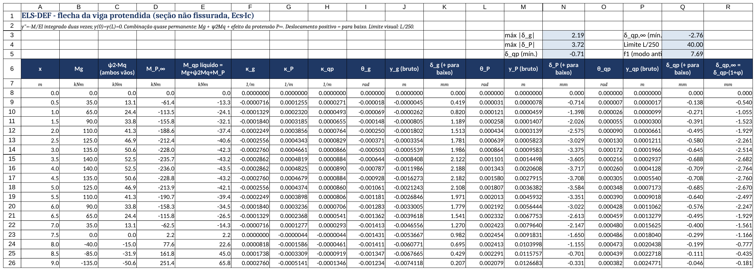
Figura: Linhas 1 a 26: curvaturas, rotações e flechas por parcela (g, P e quase permanente).

O que observar
- O resumo está em M3:Q5, com os máximos de δ_g e δ_P, δ_qp e o limite L/250 = 40 mm.
- Deslocamento positivo é para baixo; negativo é contraflecha.
- As condições y(0) = y(L) = 0 são impostas em cada vão (integração por tramo).
Valores de conferência: δ_qp,∞ mínimo = −2,8 mm (contraflecha), muito abaixo do limite de 40 mm; f1 ≈ 7,69 Hz.

Erro comum: Esquecer o (1 + φ) na coluna R: a flecha de longo prazo fica subestimada.

Aba 11: CA
Passo 7.2 do roteiro
Dimensiona a viga de concreto armado de mesma seção e mesmas cargas, para comparar com a protendida: flexão no ELU (bloco retangular), armaduras, abertura de fissuras (ELS-W) e dados para a flecha.
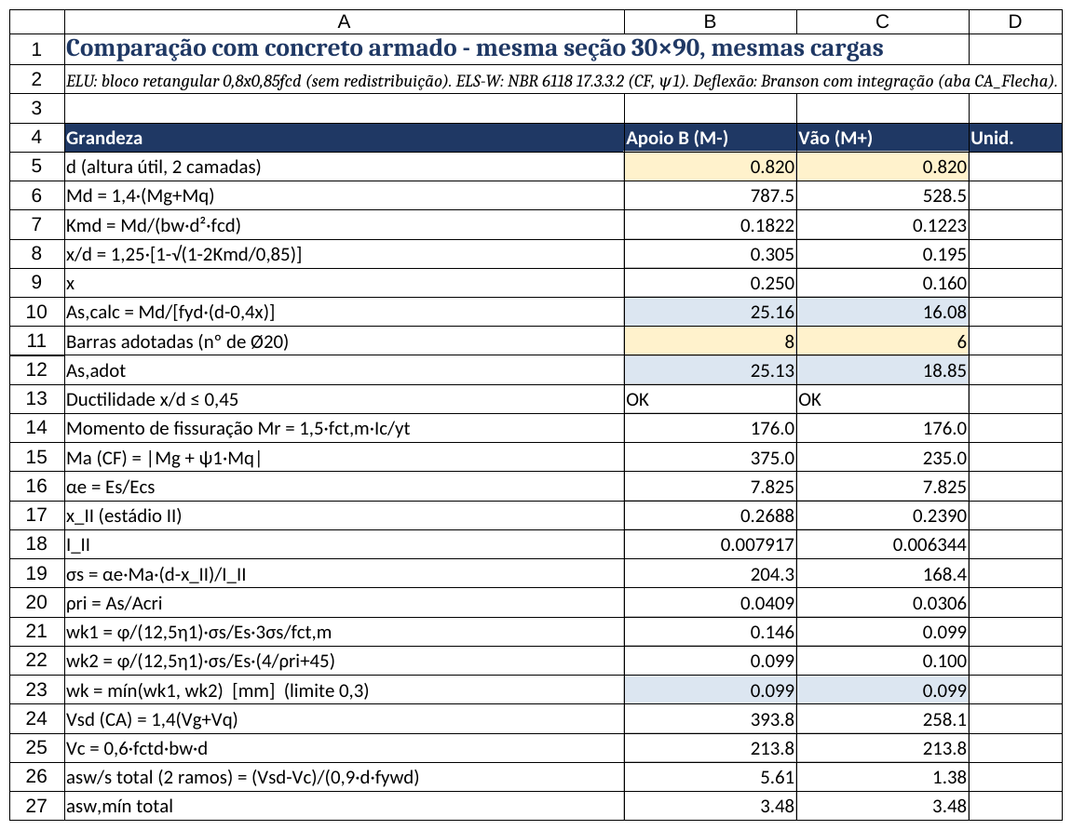
Figura: Aba completa: dimensionamento em concreto armado, apoio B e vão.

O que observar
- As células amarelas são as escolhas de armadura (número e diâmetro das barras).
- As linhas 6 a 13 dimensionam a flexão (Kmd, x/d, As,calc, barras adotadas e ductilidade); as linhas 14 a 23 fazem a fissuração e as linhas 24 a 27 o cisalhamento.
- A abertura wk usa a NBR 6118 17.3.3.2 na combinação frequente.
Valores de conferência: As,calc = 25,2 cm² em B e 16,1 cm² no vão; adotados 8 Ø20 (25,1 cm²) e 6 Ø20 (18,9 cm²); wk = 0,10 mm.

Erro comum: Usar d = 0,9h com duas camadas de barras: a altura útil correta é 0,82 m.

Aba 12: CA_Flecha
Passo 7.3 do roteiro
Calcula a flecha da viga de concreto armado com a rigidez variável de Branson, estação por estação, integrando a curvatura duas vezes.
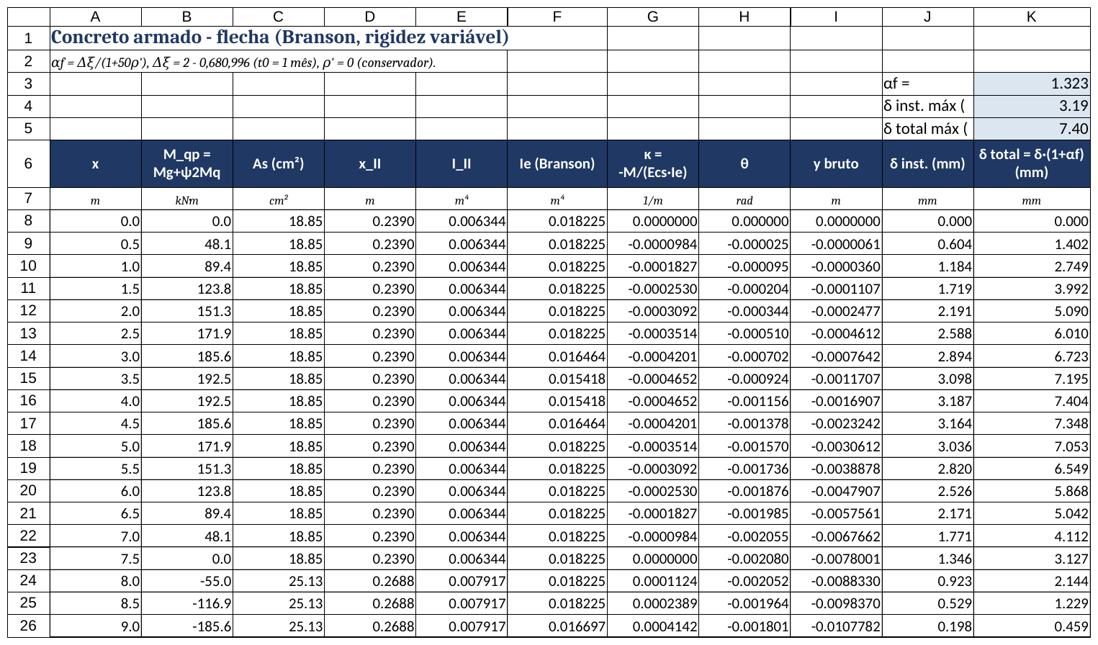
Figura: Linhas 1 a 26: rigidez de Branson por estação e flechas.

O que observar
- Para cada estação a aba calcula o momento quase permanente, a armadura, a linha neutra no estádio II, I_II e Ie.
- αf = Δξ/(1 + 50ρ′) multiplica a flecha imediata para obter a total (K3).
- O resumo está em J3:K5.
Valores de conferência: δ inicial máx = 3,19 mm e δ total = +7,4 mm (αf = 1,323).

Erro comum: Usar a inércia bruta em todas as estações: a flecha sai bem menor que a de Branson.

Aba 13: Niveis
Passo 8.1 do roteiro
Verifica o projeto atual (o que está em Dados) contra os três níveis de protensão da NBR 6118, Tabela 13.4, em pós-tração e CAA II: nível 3 (completa), 2 (limitada) e 1 (parcial).
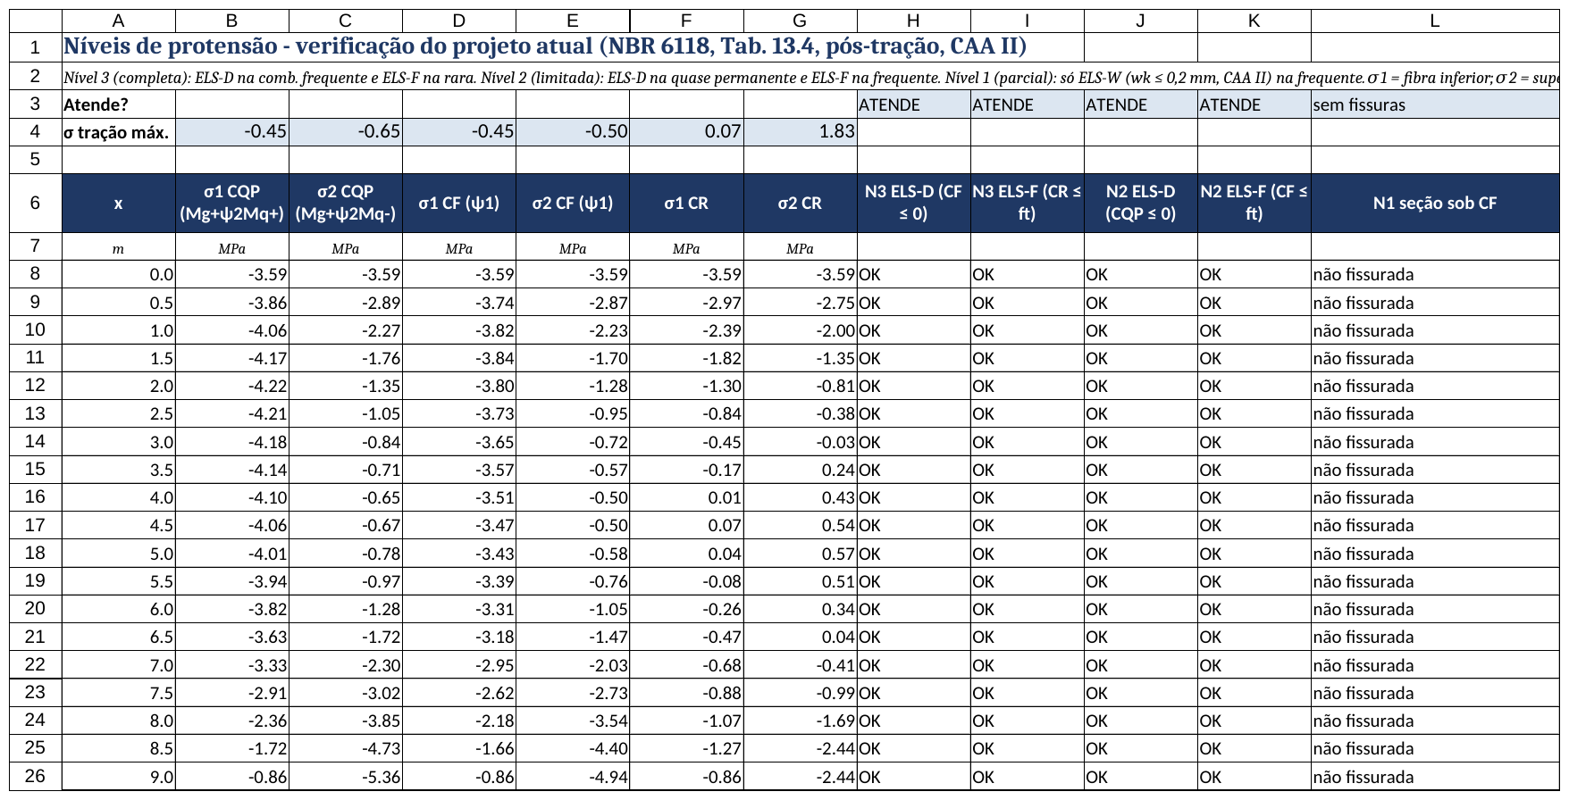
Figura: Linhas 1 a 26: tensões por combinação e atendimento dos níveis 1, 2 e 3.

O que observar
- A linha 3 diz ATENDE ou não para cada critério; a linha 4 mostra as tensões extremas.
- As colunas H a K aplicam os critérios N3 ELS-D, N3 ELS-F, N2 ELS-D e N2 ELS-F; a L mostra a seção sob a combinação frequente no nível 1.
- Para trocar de nível, mude C57 (cordoalhas por cabo) e C40 (bainha) em Dados.
Valores de conferência: Com 5 cordoalhas por cabo atende aos níveis 3 e 2; com 4, ao nível 2; com 2, só ao nível 1 (fissura em B). No nível 2, a tração na frequente é −0,70 MPa e na quase permanente −1,04 MPa.

Erro comum: Comparar com a combinação errada: no nível 2 o ELS-D é na quase permanente, e não na frequente.

Aba 14: Niveis_Comparativo
Passo 8.4 do roteiro
Resume os três níveis na mesma tabela: cordoalhas, Ap, Pj, carga equilibrada, margens de ELS, P∞, armaduras passivas, MRd/Msd, wk, flecha e massa de aço ativo.
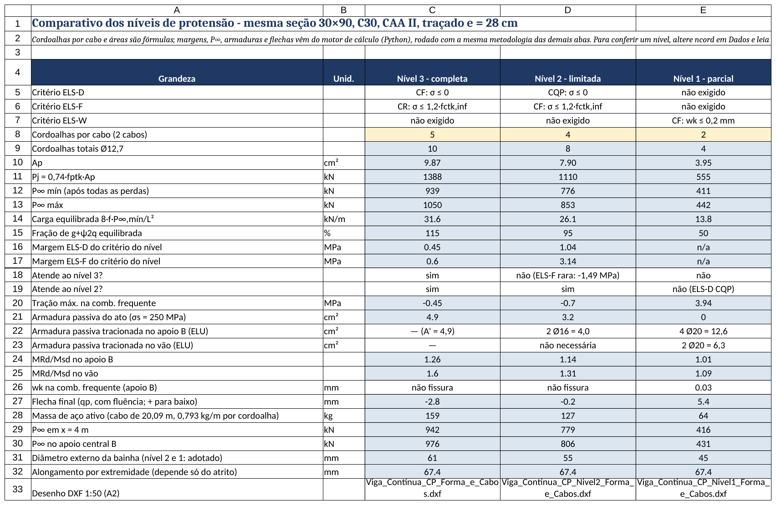
Figura: Aba completa: níveis 3, 2 e 1 lado a lado.

O que observar
- Só as cordoalhas por cabo são entradas; Ap, Pj, a carga equilibrada e a massa de aço são fórmulas.
- Margens, P∞, armaduras, wk e flecha vêm de rodadas de cada nível e são digitados como resultado (a nota na linha 2 explica a origem).
- A massa de aço ativo usa 20,09 m de cabo e 0,793 kg/m por cordoalha.
Valores de conferência: Nível 3: 10 cordoalhas (2 × 5), 159 kg de aço ativo, flecha −2,8 mm; nível 2: 8 (2 × 4), 127 kg, −0,2 mm; nível 1: 4 (2 × 2), 64 kg, +5,4 mm. Tração na combinação frequente: −0,45, −0,70 e +3,94 MPa; na quase permanente (última linha): −0,45, −1,04 e +3,17 MPa.

Erro comum: Digitar os resultados de uma rodada antiga depois de mudar Dados: refaça a rodada do nível.

Conferência final em uma tela
Aba | Grandeza | Valor de referência
Dados | Ap; p_bal; e_max; Pj | 9,87 cm²; 27,5 kN/m; 37,45 cm; 1388 kN
Esforcos | Mg e Mq,mín em B | −250,0 e −312,5 kN·m
Tracado_Perdas | xa; Σα; comprimento do cabo | 9,23 m; 1,013 rad; 20,09 m
Tracado_Perdas | P∞ em x = 4 m e em B | 941,7 kN e 975,7 kN
Hiperestatico | R_B e M_hip,B em t∞ | −13,78 kN e +68,9 kN·m
Tensoes | σ1 máx no ato; As,ato | 3,90 MPa (ARMAR em B); 4,9 cm²
Tensoes | CFQ máx; CR máx | −0,45 MPa; 1,83 MPa (limite 2,43)
Cortante | Vsd máx; VRd2 | 388 kN; 986 kN
ELU | MRd/Msd em B e no vão | 1,26 e 1,60
Alongamento | por extremidade; total; líquido | 67,4 mm; 134,8 mm; 61,4 mm por extremidade
Flecha_PC | δ_qp,∞ mínimo | −2,8 mm (contraflecha)
CA | As,calc em B e no vão; wk | 25,2 e 16,1 cm² (adotados 8 Ø20 e 6 Ø20); 0,10 mm
CA_Flecha | δ total | +7,4 mm
Niveis | com C57 = 5, 4 e 2 | 5: níveis 3 e 2; 4: nível 2; 2: só o nível 1

Dicas de navegação e de trabalho
- Ctrl + Page Down e Ctrl + Page Up passam de uma aba para a seguinte e a anterior.
- Congele os painéis na linha 8 das abas por estação (Exibir > Congelar painéis) para manter os cabeçalhos visíveis.
- Ctrl + ` (acento grave) alterna entre ver valores e ver fórmulas, útil para comparar com o roteiro.
- Se aparecer #NOME?, o idioma do Excel não reconhece o nome da função: troque SE/E/MÁXIMO/RAIZ por IF/AND/MAX/SQRT ou o inverso.
- Fórmulas que citam a aba Dados devem usar endereço absoluto (por exemplo Dados!$C$5), senão a cópia para baixo desloca a referência.
- Ao terminar, proteja as células de fórmula e deixe editáveis só as amarelas.

